Подарок для мужчин к 23 февраля «Букет гвоздик»
Мастер-класс «Букет гвоздик к 23 февраля».
(нетрадиционный приём работы кистью)
Каждый раз, встречая праздники, дети очень хотят порадовать подарками своих родителей. А что может быть ценнее того, что сделал любимый сын или дочка своими руками? Предлагаю очень простой способ рисования гвоздик, который дети выполняют с лёгкостью.
Такими букетами мы поздравляем наших дорогих мужчин с их мужественным и таким почетным праздником – Днём защитника Отечества.
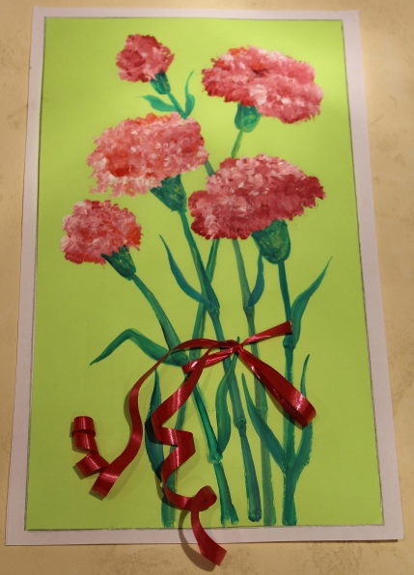
1. Что нужно для работы: палитра (подойдет и любое блюдце, гуашь или акрил (хороший вариант и темперные поливинил-ацетатные, клей ПВА, бумага любого выбранного формата, две кисточки: щетинная (подойдет и плоская, и круглая) и кисть беличья или пони № 2 или 3 (если нет щетинной кисти, то можно взять кисти и помягче, но тогда эффект фактуры на лепестках будет менее выражен). При выборе гуаши понадобится лёгкое фиксирующее средство – это может быть самый обычный лак для волос. Ещё приготовим любые упаковочные ленты.
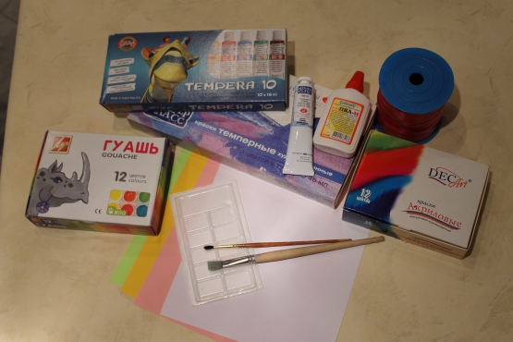
2. На полусухую щетинную кисть набираем краски – сразу несколько. При этом кисть не промываем, а слегка поворачиваем в пальцах. Таким образом, у нас одна краска, совсем слегка, «цепляется» за другую прямо на кисти.
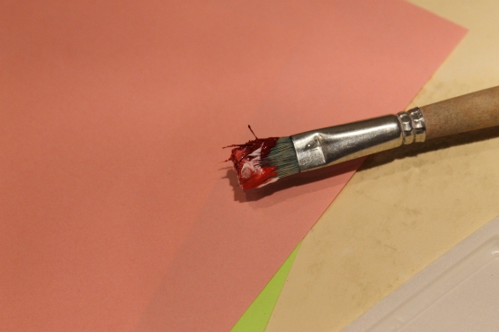
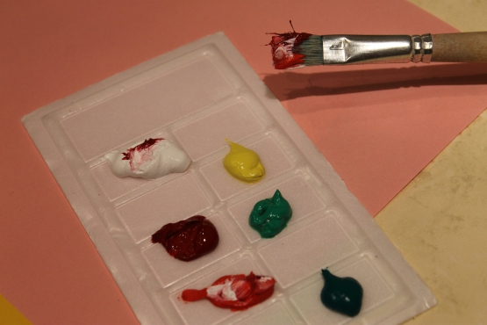
3. Выполняем цветочный бутон – здесь работает способ жесткого тычка. Тычки стараемся наносить скученно, но помним, что бутон – это еще не распустившийся цветок, поэтому тычков лепестков здесь немного, а сама цветочная чашечка будет подрисовываться уже к бутону. А вот распустившуюся гвоздичную головку лучше рисовать уже над готовой чашечкой цветка.
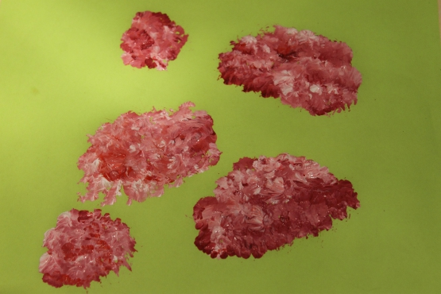
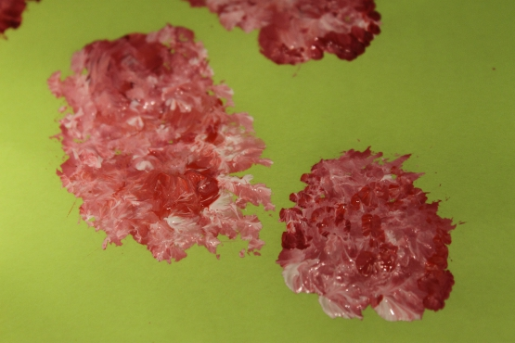
4. Для выполнения стебля, чашечки и листьев используем тот же способ набора краски на кисть, но кисть уже тонкая. Стебель гвоздик имеет «узелки». Чтобы такой «узелок» получился, надо кисть «поставить с носка на пятку», а сам стебель рисуем «с носочка».
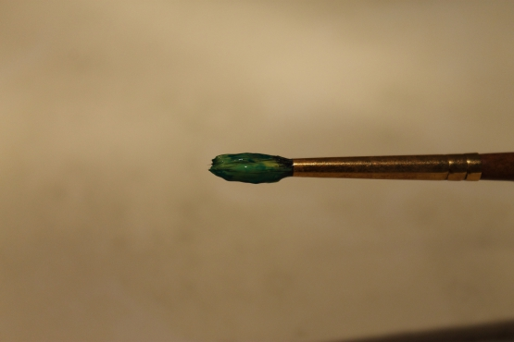
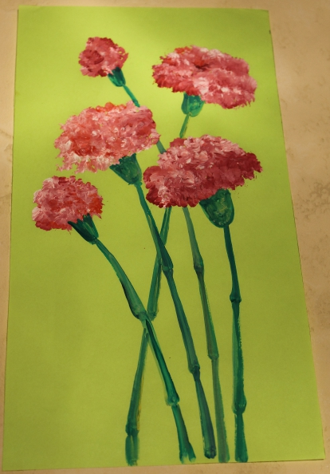
5. Рисуем листики .
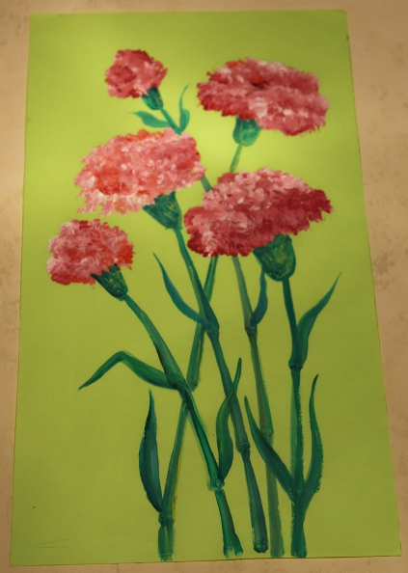
6. Можно оформить наш букет ленточкой.
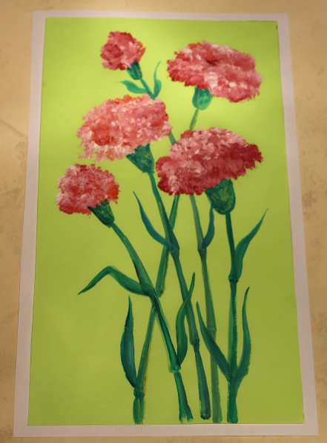
7. Если вы работали гуашью, нанесите на гвоздики лак для волос. А если у вас была темпера или акрил, то делать этого не надо, т. к. закрепители уже есть в составе этих красок.
Можно оформить такие букеты в рамки, и тогда у вас получится картина с элементами некоторого объёма.
Наши папы и дедушки были очень довольны такими подарками-букетами, ведь гвоздики – это цветы победителей. А настоящий мужчина – он же всегда победитель!

